**金英杰直播学院  
中医/中西医专业**

**中药学7**

**直播笔记**

**整理教辅:冬虫**

**2020年12月21日**

第21章

开窍药主治病证

温病热陷心包、痰浊蒙蔽清窍之神昏谵语;

惊风、癫痫、中风等猝然昏厥、痉挛抽搐。

开窍药使用注意

1.开窍药辛香走窜，为耗伤正气，只宜暂服，不可久用。

2.开窍药只用于闭证。脱证忌用开窍药。

3.不宜入煎剂，只入丸剂、散剂服用。

4.孕妇慎用或忌用。

第二节具体药物

1.麝香

【功效】开窍醒神，活血通经，消肿止痛。

【应用】

(1）闭证神昏:醒神回苏要药，无论寒闭、热闭，用之皆效。

(2）血瘀经闭，感癜，心腹暴痛，头痛，跌打损伤，风寒湿痹

(3）痈肿瘰疬，咽喉肿痛。

另:活血通经，催生下胎。

2.冰片【功效】开窍醒神，清热止痛（热闭)

3.苏合香【功效】开窍，辟秽，止痛。（寒闭）

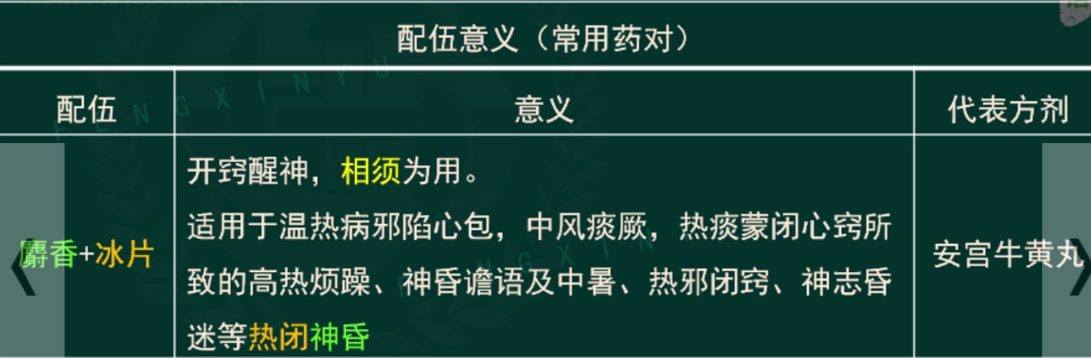

4.石菖蒲

【功效】开窍豁痰，醒神益智，化湿开胃（化痰）。

【主治证候】

(1）痰迷心窍，神昏，癫痫。【远志:祛痰（痰闭神窍）】

(2）健忘，失眠，耳鸣，耳聋。

(3）湿阻中焦，院痞不饥，噤口痢。

开窍药

1.麝香:开窍醒神活血通经，消肿止痛

2.冰片:开窍醒神，清热止痛

3.苏合香:开窍，辟秽，止痛

4.石菖蒲:开窍豁痰，醒神益智，化湿开胃

第二十二章补虚药

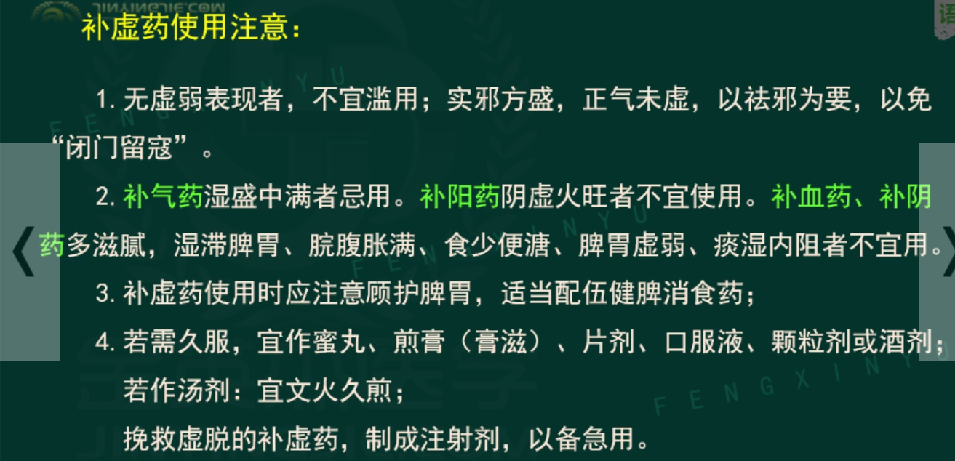

补虚药使用注意:

1.无虚弱表现者，不宜滥用;实邪方盛，正气未虚，以祛邪为要，以免“闭门留寇”。

2.补气药湿盛中满者忌用。补阳药阴虚火旺者不宜使用。补血药、补阴药多滋腻，湿滞脾胃、院腹胀满、食少便溏、脾胃虚弱、痰湿内阻者不宜用。

3.补虚药使用时应注意顾护脾胃，适当配伍健脾消食药;

4.若需久服，宜作蜜丸、煎膏（膏滋）、片剂、口服液、颗粒剂或酒剂;

若作汤剂:宜文火久煎;

挽救虚脱的补虚药，制成注射剂，以备急用。

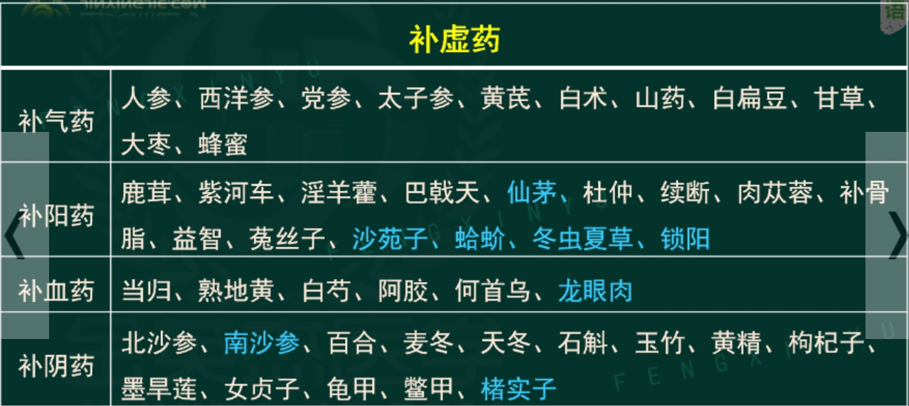

第二节补气药

1.人参

【功效】大补元气，复脉固脱，补脾益肺，生津养血，安神益智。

【应用】

(1）元气欲脱，脉微欲绝:拯危救脱的要药，治内伤气虚第一要药。

(2）脾虚食少，肺虚喘咳，阳痿宫冷:补肺的要药、补脾的要药。

(3）热病气虚津伤口渴及消渴证:补气生津。

(4）气血亏虚，久病虚羸:气血双补。

(5）惊悸失眠:补心气、益心智。

另，与解表药、攻下药等祛邪药配伍，有扶正祛邪之效。

用法】文火另煎。红参——补阳:肢冷脉微 生晒参——补气生津、安神

3.党参

【功效】健脾益肺，养血生津。

【应用】

(1）脾肺气虚证，食少倦怠，咳嗽虚喘。

(2）气血不足，面色萎黄，心悸气短。

(3）津伤口渴，内热消渴。

另，与解表药、攻下药等祛邪药配伍，有扶正祛邪之效。

5.黄芪

【功效】补气 升阳，固表止汗，利水消肿(气虚水肿)，托疮生肌。

炙黄芪 生黄芪

【应用】

(1）脾气陷虚证:补中益气要药。

(2）肺气虚证。

(3）气虚自汗证。

(4）内热消渴，血虚萎黄。

(5）半身不遂，痹痛麻木。

(6）气血亏虚，疮疡难溃难腐，或溃久不敛。

补气药

2.西洋参【功效】补气养阴，清热生津。

4.太子参【功效】益气健脾，生津润肺。

3.党参【功效】健脾益肺，养血生津。

1.人参【功效】大补元气，复脉固脱，补脾益肺，生津养血，安神益智

5.黄芪【功效】补气升阳，固表止汗，利水消肿，托疮生肌。

6.白术

【功效】健脾益气，燥湿利水，止汗，安胎。

【应用】

(1）脾气虚证。为“补气健脾第一要药”。

(2）气虚自汗。

(3）脾虚胎动不安:益气安胎。

白术、苍术（化湿药）:

共同: 燥湿、健脾 不同: 白术止汗，苍术发汗

7.山药（黄、白、粘)

【功效】补脾养胃，生津益肺，补肾涩精。

【主治病证】

(1）脾虚食少，久泻不止;

(2）肺虚喘咳;

(3）肾虚遗精，带下，尿频;

(4）虚热消渴。

山药VS黄精

共同点:补肺脾肾 不同:山药固涩、黄精养阴

8.白扁豆

【功效】补脾化湿，和中消暑。

9.甘草

蜜炙 生用 蜜炙

【功效】补脾益气，清热解毒，祛痰止咳（甘草片），缓急止痛，调和诸药。

【应用】

(1)脾胃虚弱，倦怠乏力。

（2）心悸气短:益气复脉。

（3）咳嗽痰多。

(4)院腹、四肢挛急疼痛。

(5)热毒疮疡、咽喉肿痛，药食中毒。

(6)缓解药物毒性、烈性。

了解

10.大枣【功效】补中益气，养血安神。

11.蜂蜜【功效】补中，润燥，止痛，解毒，生肌敛疮（外用）

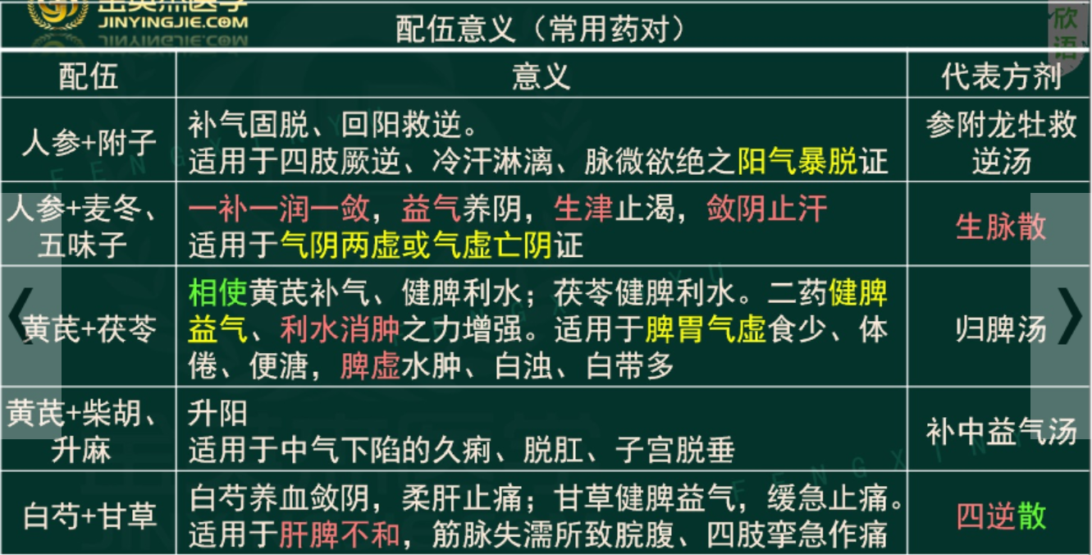

补气药

2.西洋参:补气养阴，清热生津。

3.党参:健脾益肺，养血生津。

4.太子参:益气健脾，生津润肺。

1.人参:大补元气，复脉固脱，补脾益肺，生津养血，安神增智

5.黄﹐芪:补气升阳，固表止汗，利水消肿，托疮生肌。

6.白术:健脾益气，燥湿利水，止汗，安胎

7.山药:补脾养胃，生津益肺，补肾涩精

8.白扁豆:补脾化湿，和中消暑

9.甘草:补脾益气，清热解毒，祛痰止咳，缓急止痛，调和诸药

10.大枣:补中益气，养血安神

11.蜂蜜:补中，润燥，止痛，解毒，生肌敛疮外用

第三节补阳药

1.鹿茸

【功效】壮肾阳，益精血，强筋骨，调冲任，托疮毒。（黄芪、鹿茸。）

【应用】

(1）肾阳不足，精血亏虚。

(2）畏寒，腰背冷痛，筋骨痿软。

（3）妇女冲任虚寒，崩漏带下。

(4）阴疽不敛。

【用法用量】研末吞服，或入丸散。

【使用注意】从小剂量开始。

2.紫河车——气血阴阳，不治阴虚

【功效】温肾补精，益气养血

【主治病证】

(1）虚劳羸瘦，阳痿遗精。

(2）不孕少乳。

(3）久咳虚喘，骨蒸劳嗽。

(4）面色萎黄，食少气短。

淫羊藿VS 巴戟天

淫羊藿【功效】补肾阳，强筋骨，祛风湿。

【应用】（1）肾阳虚衰，阳痿遗精，筋骨痿软。

(2）风寒湿痹，麻木拘挛。

巴戟天【功效】补肾阳，强筋骨，祛风湿。

【主治病证】（1）阳痿遗精，筋骨痿软

(2）宫冷不孕，月经不调;少腹冷痛，

（3）风湿痹痛。

补阳药VS祛风湿强筋骨药

补阳药—一肾阳不足畏寒肢冷、腰膝酸软、阳痿早泄、肾不纳气

淫羊藿【功效】补肾阳，强筋骨，祛风湿。

巴戟天【功效】补肾阳，强筋骨，祛风湿。

祛风湿强筋骨药——风湿日久累及肝肾，导致腰膝酸软无力、疼痛

1.五加皮【功效】祛风湿，补肝肾，强筋骨，利水。

2.桑寄生【功效】祛风湿，补肝肾，强筋骨，安胎元。

3.狗脊【功效】祛风湿，补肝肾， 强腰膝。

5.仙茅（酒）（助理不考）

【功效】补肾阳，强筋骨，祛寒湿(不是风湿）

6.杜仲

【功效】补肝肾，强筋骨，安胎（补肾阳）

桑寄生【功效】祛风湿，补肝肾，强筋骨，安胎元。

7.续断——老人骨折+安胎

【功效】补肝肾，强筋骨，续折伤，止崩漏。

(功效明确提到“接骨”:土鳖虫、自然铜）

8.肉从蓉【功效】补肾阳，益精血，润肠通便。

15.锁阳【功效】补肾阳，益精血，润肠通便。（助理不考）

锁上门，从容排便

9.补骨脂

【功效】补肾助阳，纳气平喘，温脾止泻(五更泻），消风祛斑（外用)

【主治病证】白癜风

纳气平喘:沉香、磁石、补骨脂、蛤蚧

10.益智——小孩尿床、流口水

【功效】暖肾固精缩尿，温脾止泻摄唾。

益智——不益智

远志、石菖蒲、人参——益智

11.菟丝子

【功效】补益肝肾，固精缩尿，安胎(补肾)，明目，止泻，消风祛斑（外用）

【应用】外用治白癜风。

菟丝子——补肾益脾止泻

车前子、泽泻——利小便以实大便

(助理不考)

12.沙苑子【功效】补肾助阳，固精缩尿，养肝明目。（助理不考)

13.蛤蚧【功效】补肺益肾，纳气定喘，助阳益精。（助理不考）

14.冬虫夏草【功效】补肾益肺，止血化痰。（助理不考)

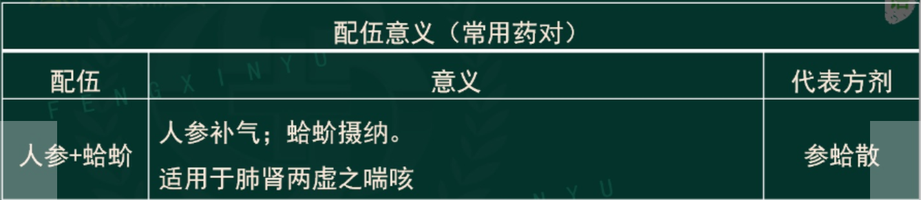

补阳药（补肾阳）

1.鹿茸:壮肾阳，益精血，强筋骨，调冲任，托疮毒

2.紫河车:温肾补精，益气养血

3.淫羊藿:补肾阳，强筋骨，祛风湿（男）

4.巴戟天:补肾阳，强筋骨，祛风湿（女）

6.杜仲:补肝肾，强筋骨，安胎

7.续断:补肝肾，强筋骨，止崩漏（安胎），续折伤

5.仙茅:补肾阳，强筋骨，祛寒湿（助理不考）

12.沙苑子:补肾助阳，固精缩尿，养肝明目（助理不考）

8.肉从蓉:补肾阳，益精血，润肠通便

9.补骨脂:温肾助阳，纳气平喘，温脾止泻(五更泻），

11.菟丝子:补益肝肾，固精缩尿，安胎(补肾)，明目，止泻，

10.益 智:暖肾固精缩尿，温脾止泻摄唾

13.蛤蚧:补肺益肾，纳气定喘，助阳益精（助理不考)

14.冬虫夏草:补肾益肺，止血化痰（助理不考)

15.锁阳:补肾阳，益精血，润肠通便（助理不考）

第四节补血药

1.当归

【功效】补血活血（鸡血藤，当归）调经止痛，润肠通便。

【应用】

(1）血虚萎黄，眩晕心悸:补血圣药。

(2）血虚血瘀，月经不调，经闭，痛经:妇科补血调经要药。

(3）虚寒腹痛，跌打损伤，痈疽疮疡，风湿痹痛:活血行气要药

(4）血虚肠燥便秘。

【用法】活血——酒炒用。

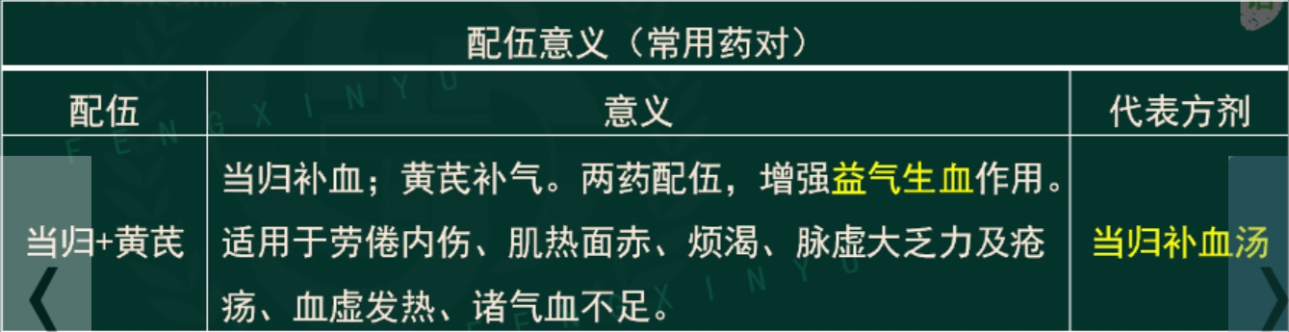

2.熟地黄:又黑又粘

【功效】补血滋阴，益精填髓。

【应用】

(1）血虚诸证:养血补虚要药。

(2）肝肾阴虚诸证:补肾阴要药。

【使用注意】

(1）气滞痰多、腕腹胀痛、食少便溏者忌服;

(2）重用、久服宜与陈皮、砂仁等同用，以免黏腻碍胃。

生地【功效】清热凉血，养阴生津

3.白芍——养肝血、柔肝阴、抑肝阳

【功效】养血调经，敛阴止汗，柔肝止痛，平抑肝阳。

【应用】

(1）血虚萎黄，月经不调，崩漏下血。

(2）自汗，盗汗。

(3）肝脾不和，胸胁院腹疼痛，四肢挛急疼痛。

(4）肝阳上亢，头痛眩晕。

3.白芍（补血药）VS赤芍（清热凉血药）

相同:止痛

芍药皆入肝，白芍补而赤芍泻

白芍——补

养肝血、柔肝阴、抑肝阳

赤芍——泻

清泻肝火:目赤肿痛、瘟毒发斑、血热吐皿

肝郁血滞:胁痛、经闭、痛经

4.阿胶

【功效】补血滋阴，润燥，止血。

既补血又止血:阿胶

【应用】

(1）血虚萎黄，眩晕，心悸，肌痿无力:为补血的要药。

（2）劳嗽咯血，吐血尿血，便血崩漏，妊娠胎漏:为止血要药。

（3）肺燥咳嗽。

(4）热病伤阴，心烦失眠，阴虚风动，手足瘈疭。

【用法】样化兑服

5.何首乌

【功效】

制首乌:补肝肾，益精血，乌须发，强筋骨，化浊降脂;

生首乌:解毒，消痈，截疟，润肠通便。

6.龙眼肉（助理不考）

【功效】补益心脾，养血安神。

补血药

1.当归:补血活血，调经止痛，润肠通便

⒉熟地黄:补血养阴，益精填髓

3.白芍:养血调经，敛阴止汗，柔肝止痛，平抑肝阳

4.阿胶:补血滋阴，润燥，止血

5.何首乌:制首乌:补肝肾，益精血，乌须发，强筋骨，化浊降脂

生首乌:解毒，消痈，截疟，润肠通便。

6.龙眼肉:补益心脾 养血安神（助理不考）

第五节 补阴药-—定位

北沙参VS南沙参（助理不考)

1.北沙参【功效】养阴清肺，益胃生津。(猪被杀了，因为浪费了一个卫生巾)

⒉.南沙参【功效】养阴清肺，益胃生津，化炎，益气 南方湿热

3.百合

【功效】养阴润肺，清心安神。

麦冬VS天冬（天下雨，地上麦)

4.麦冬【功效】养阴生津，润肺清心。（心肺胃——部位偏上）

【应用】(1）津伤口渴，内热消渴，肠燥便秘。

(2）肺燥干咳，阴虚劳嗽，喉痹咽痛。

(3）心烦失眠。

5.天冬【功效】养阴润燥，清肺生津。（滋肾阴——部位偏下）

【主治病证】（1）肺燥干咳，顿咳痰黏

(2）腰膝酸痛，骨蒸潮热

(3）内热消渴，热病津伤，咽干口渴，肠燥便秘。

补阴药——定位

6.石斛【功效】益胃生津，滋阴清热——胃

7.玉竹【功效】养阴润燥，生津止渴——肺、胃

8.黄精【功效】补气养阴，健脾，润肺，益肾。（山药:肺脾肾同调)

9.枸杞子【功效】滋补肝肾，益精明目

10.墨旱莲【功效】滋补肝肾，凉血止血。

11.女贞子【功效】滋补肝肾 明目乌发。【用法】黄酒拌后蒸

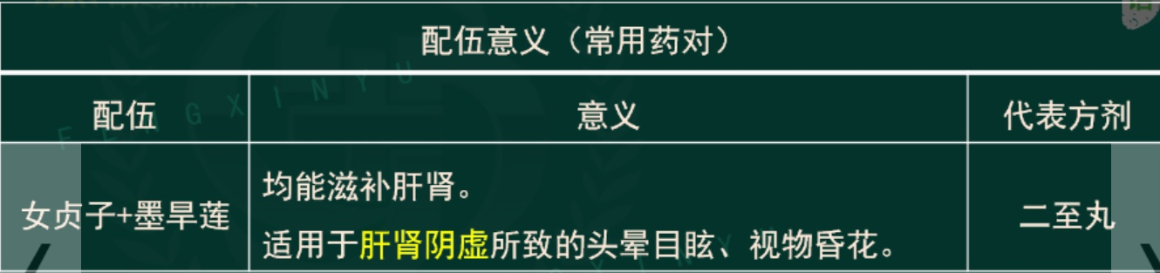

龟甲VS鳖甲

12.龟甲【功效】滋阴潜阳，益肾强骨，养血补心，固经止崩

【应用】（1）阴虚潮热，骨蒸盗汗，头晕目眩，虚风内动

（2）肾虚筋骨痿弱

(3）阴血亏虚之惊悸，失眠，健忘。

(4）崩漏经多。本品还能止血。

13.鳖甲【功效】滋阴潜阳，退热除蒸，软坚散结。

【应用】（1）阴虚发热，骨蒸劳热，阴虚阳亢。

(2）癥瘕，久疟疟母。

二者相同【用法】先煎，砂炒醋淬。

14.楮实子（助理不考)

【功效】补肾清肝，明目，利尿。

补阴药

1.北沙参【功效】养阴清肺，益胃生津。（猪被杀了，因为浪费了一个卫生巾)

2南沙参【功效】养阴清肺，益胃生津，化痰，益气（助理不考）南方湿热

3.百合【功效】养阴润肺，清心安神。

4.麦冬【功效】养阴生津，润肺清心

5.天冬【功效】养阴润燥，清肺生津

6.石斛【功效】益胃生津，滋阴清热。

7.玉竹【功效】养阴润燥，生津止渴。

8.黄精【功效】补气养阴，健脾，润肺，益肾。（山药:肺脾肾同调)

9.枸杞子【功效】滋补肝肾，益精明目

10.墨旱莲【功效】滋补肝肾，凉血止血。

11.女贞子【功效】滋补肝肾 明目乌发。【用法】黄酒拌后蒸

12.龟甲【功效】滋阴潜阳，益肾强骨，养血补心，固经止崩

13.鳖甲【功效】滋阴潜阳，退热除蒸，软坚散结。

14.楮实子【功效】补肾清肝，明目，利屁（助理不考）

第二十三章 收涩药

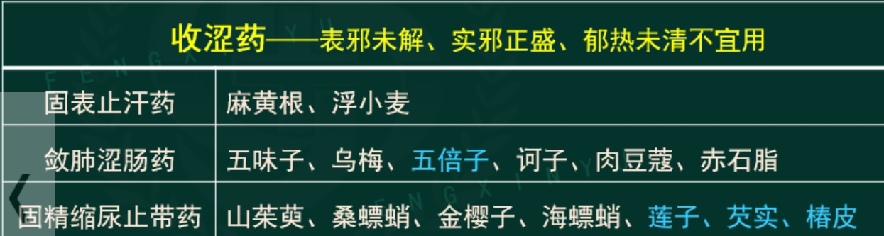

第二节固表止汗药第三节敛肺涩肠药

1.麻黄根【功效】固表止汗。

麻黄【功效】发汗解表，宣肺平喘，利水消肿。

2.浮小麦【功效】益气，止汗，除热。

第三节敛肺涩肠药

1.五味子

【功效】收敛固涩，益气生津，补肾宁心。

【应用】

1.久咳虚喘:上敛补肺气，下滋养肾阴，治疗久咳虚喘要药。

2.自汗，盗汗:敛肺止汗。

3.梦遗滑精，遗尿尿频。

4.久泻不止。

5.津伤口渴，消渴。

6.心悸，失眠，多梦。

2.乌梅

【功效】敛肺，涩肠，生津，安蛔。

【应用】

（1）肺虚久咳。

(2）久泻，久痢。

(3）蛔厥腹痛，呕吐:安蛔止痛，和胃止呕。

(4）虚热消渴。

另:炒炭止血:崩漏，便血;（血遇黑则止)

外敷消疮毒，治胬肉外突、头疮。

第三节敛肺涩肠药

1.五味子【功效】收敛固涩，益气生津，补肾宁心。

2.乌梅【功效】敛肺，涩肠，生津，安蛔。

3.五倍子【功效】敛肺降火，涩肠止泻，敛汗止血，收湿敛疮。（助理不考

4.诃子【功效】涩肠止泻煨用，敛肺止咳，降火利咽（生用）·

5.肉豆蔻【功效】温中行气，涩肠止泻。

蔻【功效】化湿行气，温中止呕，开胃消食。(化湿药)

6.赤石脂【功效】涩肠，止血，生肌敛疮（矿物药）。

第四节固精缩尿止带药

1.山茱萸[功效]补益肝肾，收敛固脱。 (六味地黄丸)

2.桑螵蛸[功效]固精缩尿，补肾助阳。

3.金樱子[功效]固精缩尿，固崩止带，涩肠止泻。

4.海螵蛸[功效]涩精止带，收敛止血，制酸止痛，收湿敛疮。

5.莲子[功效]补脾止泻，益肾固精，止带，养心安神(助理不考)

6.芡实[功效]补脾止泻，益肾固精，除湿止带。(无心) ( 助理不考)

7.椿皮[功效]清热燥湿，收涩止带，止泻，止血。E (助理不考)

第二十四章攻毒杀虫止痒药

攻毒杀虫止痒药（蚧癣、湿疹、梅毒、毒蛇咬伤)

⒉.硫黄【功效】外用解毒杀虫止痒，内服补火助阳通便。外用治疥癣湿疹。

1.雄黄【功效】解毒杀虫，燥湿祛痰，截疟。【用法】忌火煅（助理不考)

3.白矾【功效】外用解毒杀虫，燥湿止痒。内服止血止泻，祛除风痰（助理不考）

4蛇床子【功效】燥湿祛风，杀虫止痒，温肾壮阳。（助理不考)

5.蟾酥【功效】解毒，止痛，开窍醒神。【用法】不可入目（助理不考)

6.蜂房【功效】攻毒杀虫，祛风止痛。（助理不考)

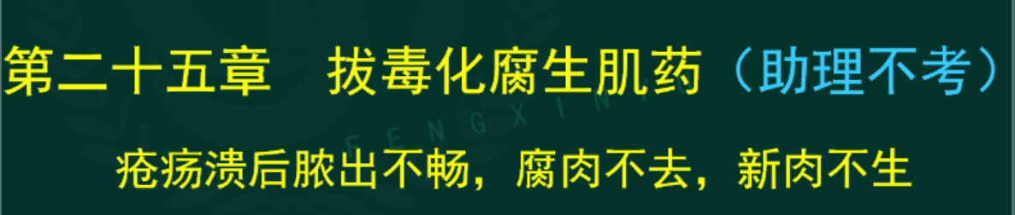

第二十五章拔毒化腐生肌药（助理不考）

疮疡溃后脓出不畅，腐肉不去，新肉不生

第二十五章拔毒化腐生肌药（助理不考)

1.升药【功效】拔毒，去腐。【用法】不能内服。外用不用纯品，配煅石膏

2.础石【功效】外用攻毒杀虫，蚀疮去腐;内服祛痰平喘，截疟。忌火煅。

3.炉甘石【功效】解毒，明目退翳，收湿止痒敛疮。【用法】不能内服

4硼﹐砂【功效】清热解毒（外用），清肺化痰（内服）

七个排脓:薏苡仁、穿山甲、桔梗、白芷、天花粉、鱼腥草、败酱草

截疟:槟榔、仙鹤草、何首乌、砒石、鸦胆子、青蒿、柴胡、雄黄、草果